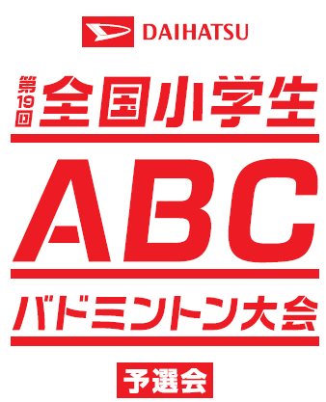
全国小学生ABCバドミントン大会
愛媛県予選会ご参加の皆様へ

本大会はスポンサー企業であるダイハツ工業株式会社の宣伝・PR活動のため写真、動画の撮影を行っております。
本大会への出場選手及び来場者（応援者）を撮影させていただいた写真及び動画はダイハツ工業株式会社に関連するホームページ、プロモーションビデオ、TVCMなどに使用させていただく場合がございます。
予めご了承いただけますようお願いいたします。

愛媛県バドミントン協会

